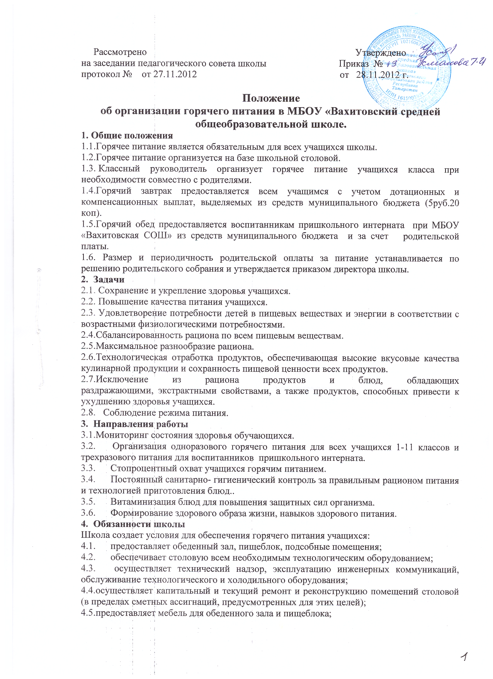

4.6. регламентирует организацию горячего питания в столовой: определяет ответственность сторон, график питания;
4.7.составляет расписание занятий с учетом перерывов на прием пищи;
4.8.предоставляет электроэнергию, освещение, отопление, горячую и холодную воду для приготовления пищи и соблюдения санитарных правил в соответствии с установленными нормами;
4.9.обеспечивает контроль за своевременной оплатой родителями питания учащихся 1-11 классов, горячего питания учащихся пришкольного интерната
5. Права школы
Школа имеет право:
5.1.осуществлять совместно с родительской общественностью (родительский комитет) контроль за работой работников столовой по организации горячего питания учащихся;
5.2. требовать соблюдения на пищеблоке санитарных норм и правил согласно СанПин.
5.3.производить входной контроль качества поступающих продуктов, оперативный контроль в процессе их обработки и подготовки к реализации;
5.4.требовать от родителей своевременной оплаты питания учащихся, если таковая взимается.
5.5 Обязанности бракеражной комиссии:
5.6.Бракеражная комиссия обязана:
5.7. осуществлять контроль за соблюдением и выполнением установленных санитарно-
гигиенических требований к функционированию:
пищеблока, соблюдением технологии приготовления пищи на основе технологических карт;
качеством питания учащихся в школьной столовой;
качеством поступающих продуктов, проводить оперативный контроль в процессе их обработки и подготовки к реализации;
своевременным прохождением медосмотра работниками столовой.
5.8. вести бракеражный журнал согласно установленной форме.
6. Обязанности классного руководителя
Классный руководитель обязан:
6.1. обеспечивать 100% охвата учащихся горячим питанием;
6.2. обеспечивать своевременную оплату горячего питания, если таковая взимается;
6.3. своевременно сдавать деньги на горячее питание в столовую;
6.4. вести ежедневный учет питания учащихся в классе;
6.5. вести просветительскую работу среди учащихся и родителей по пропаганде здорового питания, здорового образа жизни.
7. Права и обязанности родителей
Родители имеют право:
7.1.обращаться к директору школы по проблемам, связанным с организацией горячего питания.
7.2.вносить предложения на рассмотрение органов управления школы по совершенствованию организации горячего питания.
7.3.принимать участие в работе бракеражной комиссии.
7.4. запрашивать информацию у органов управления школой по интересующим родителей вопросам.
7.5. оказывать благотворительную (добровольную) помощь.
8. Обязанности учащихся
Учащиеся обязаны:
8.1.выполнять требования классного руководителя, по охвату горячим питанием;
8.2.выполнять требования техники безопасности и охраны труда во время пребывания в столовой.
8.3.соблюдать нормы личной гигиены и правила пребывания в столовой.
9.Права учащихся
Учащиеся имеют право:
9.1 получать горячее питание согласно меню;
9.2.высказывать в тактичной форме пожелания по улучшению качества.

- Лицензия ОУ
- Состав педагогических работников
- Сведения о реализуемых основных образовательных программах и численность лиц
- Публичные доклады
- Положение об управляющем совете
- Положение об оплате труда
- Положение о стимулирующих выплатах
- Каталог ЭОР
- Программа развития
- Карта самооценки готовности ОУ к ведению ФГОС
- Аккредитация ОУ
- Информация о платных образовательных услугах
- ООП начального общего образования
- Приказ об утверждении ООП
- Программа внеурочной деятельности
- Правила приема в МБОУ Иванищевская СОШ
- Информационно-образовательные ресурсы

Локальные акты
- Правила для учащихся
- Положение о порядке отчисления (исключения) обучающихся
- Положение о родительском комитете
- Положение о постановке на внутришкольный учет
- Положение о персональных данных
- Положение о педагогическом совете
- Положение о методическом дне учителя
- Положение о группе продленного дня
- Положение о дополнительном образовании
- Положение о проведении рейдов
- Правила внутреннего трудового распорядка
- Положение о текущей и промежуточной аттестации обучающихся
- Положение об организации горячего питания
- Положение о внутришкольном контроле

ФГОС
- Должностные инструкции
- Локальные акты

Результаты итоговой аттестации учащихся
- ГИА 2011 год
- ЕГЭ 2011 год

Кто на сайте
Сейчас 5 гостей онлайн

